

TRABAJO PRACTICO N°3

LABORATORIO DE INFORMATICA

Nombre y apellido: Zoe Barín

Curso: 1°A

Profesora: Andrea Gómez

Tema: INTERNET

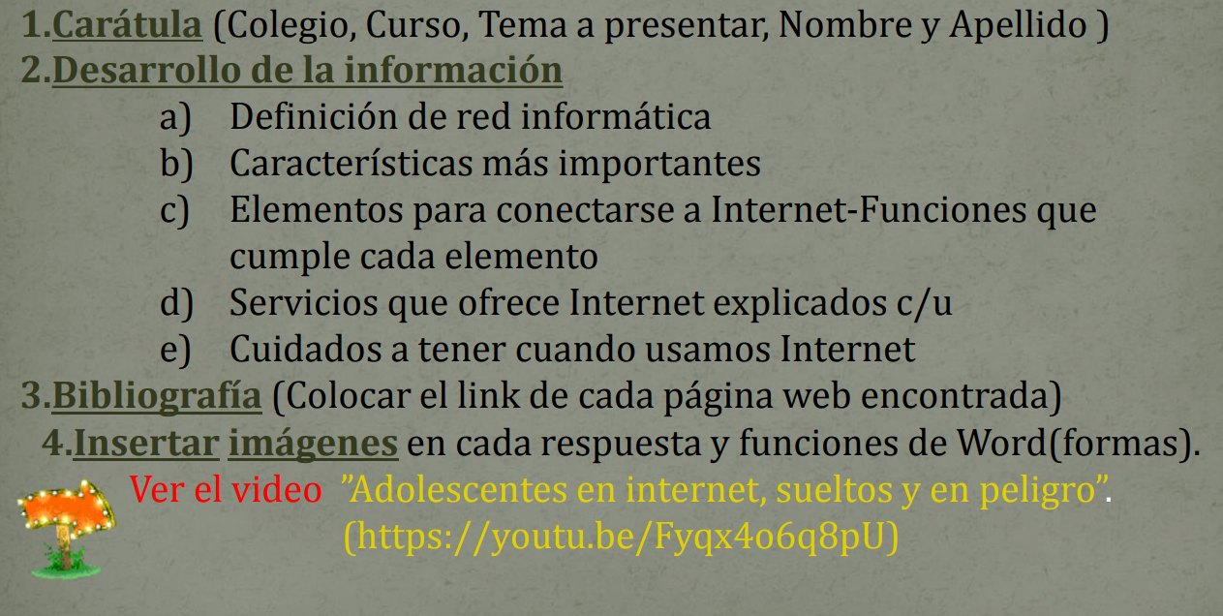

A. Una red de computadoras, también llamada red de ordenadores o red informática, es un conjunto de equipos conectados por medio de cables, señales, ondas o cualquier otro método de transporte de datos, que comparten información (archivos), recursos (CD-ROM, impresoras, etc.)

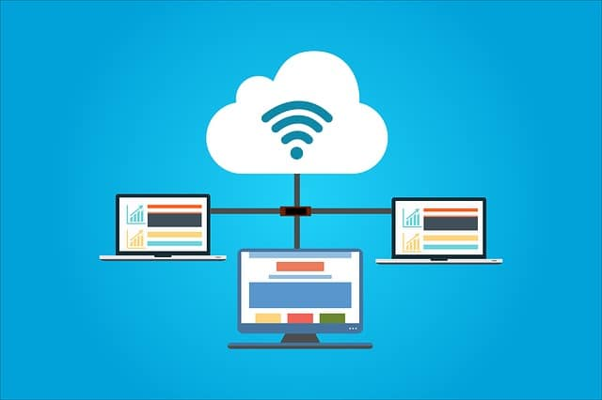

B. conjunto de dispositivos enlazados entre sí para poder compartir e intercambiar información y recursos. Estos dispositivos pueden estar conectados de 3 maneras diferentes, por cable, con fibras ópticas o de forma inalámbrica.
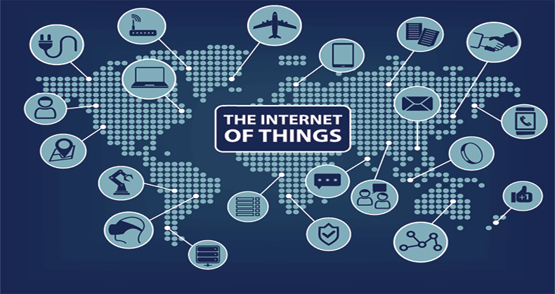

C. En general, necesitaremos un terminal, una conexión, un modem, un proveedor de acceso a Internet y un navegador. El terminal es el elemento que sirve al usuario para recibir y enviar información.
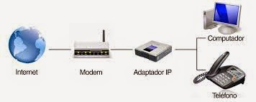

D. 1.1 Servicios de Internet
- Gran Biblioteca Mundial. ...
- Repositorio de música y películas. ...
- Videojuegos. ...
- Permite ver TV, leer prensa, escuchar radio, etc. ...
- Consultar información útil. ...
- Gestión de bancos, trámites administrativos, viajes, compras, etc. ...
- Comunicarse con los demás: email, chat, foros, etc



E. Las reglas principales de seguridad en Internet y qué no hacer online
- Publica información personal de forma limitada y profesional. ...
- Mantén la configuración de privacidad activada. ...
- Practica la navegación segura. ...
- Asegúrate de que tu conexión a Internet es segura. ...
- Ten cuidado con lo que descargas. ...
- Elige contraseñas seguras.
3.

